Лицам без гражданства могут выдать временные удостоверения личности
26.01.2021
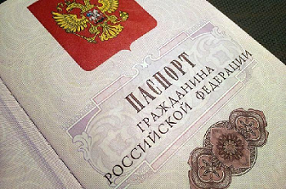
У лиц без гражданства, которые длительное время проживают на территории России, может появиться возможность получить временное удостоверение личности и право работать в стране без разрешительных документов. Соответствующий законопроект Госдума планирует рассмотреть на одном из ближайших пленарных заседаний, пишет «Парламентская газета».
На территории России остаются более пяти тысяч лиц с неурегулированным правовым статусом и не имеющих документа, удостоверяющего личность.
Подготовленный Правительством РФ законопроект направлен на определение правового статуса лиц без гражданства, длительное время находящихся в России без документов, удостоверяющих личность. Также в документе идёт речь о людях, которые до 1991 года были гражданами СССР и прибыли в Россию для постоянного проживания после 1 ноября 2002 года, но не приобрели гражданство РФ в установленном порядке, и их детях. Документ касается и тех, в отношении кого отменили решение о признании гражданином РФ, или тех, у кого был изъят паспорт.
Действующее законодательство предусматривает специальную процедуру установления личности иностранного гражданина или лица без гражданства, у которого при этом нет удостоверения личности. В то же время, какой документ нужно выдавать этим людям после определения личности, законами не предусмотрено.
Если данный законопроект поддержат, на основании заключения об установлении личности лицам без гражданства будут выдавать временное удостоверение. Трудовая деятельность этой категорией лиц будет осуществляться без оформления разрешительных документов.

Адрес страницы: http://mosds.mos.ru/presscenter/news/detail/9664389.html
ГКУ города Москвы «Центр гуманитарного и делового сотрудничества с соотечественниками за рубежом - Московский дом соотечественника»

